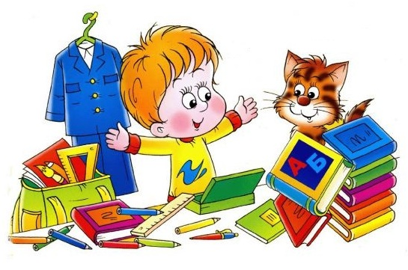

Уважаемые земляки!
Комиссия по делам несовершеннолетних и защите их прав Боготольского района обращается к неравнодушным, отзывчивым людям.
С 15 августа по 1 октября 2015 на территории района проводится благотворительная акция «Помоги пойти учиться».
Целью акции является оказание конкретной помощи нуждающимся семьям в подготовке детей к учебному году. Огромную поддержку в этом благородном деле могут оказать граждане, понимающие всю важность проводимой социальной работы.
Родители из многодетных семей, семей, находящихся в трудной жизненной ситуации, испытывают огромные трудности в период подготовки детей к школе. Краски, карандаши, пластилин, альбомы для рисования, цветная бумага, тетради, дневники, а также одежда, обувь стоят немалых денег. Особенно сложно, когда в семье не один, а два, три и более учащихся.
Приглашаем Вас присоединиться к благому делу - помочь нуждающимся детям и семьям собраться в школу и сделать мир каждого ребенка добрее и счастливее! Верим в Вашу поддержку и благодарим за посильный вклад!
Пункты приема школьно - письменных принадлежностей, одежды, обуви открыты во всех образовательных учреждениях района, МБУ «Центр социальной помощи семье и детям «Боготольский» (г. Боготол, ул. Кирова,5 второй этаж), помещении комиссии по делам несовершеннолетних и защите их прав района (г. Боготол, ул. Комсомольская, 2 кабинет, 12).

Председатель комиссии по делам несовершеннолетних и защите их прав Боготольского района Г.А. Недосекин

